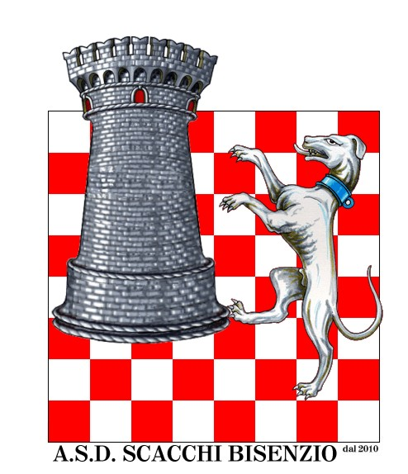
l’A.S.D. Scacchi Bisenzio
organizza il
5° Campi Bisenzio Chess Games
by Night ELO < 2200
9 – 16 – 23 e 30 novembre e 7 e 14 dicembre 2017

Torneo valido per variazioni del punteggio ELO FSI e FIDE

Torneo Open Integrale aperto a tutti giocatori tesserati FSI con elo inferiore a 2200, omologato FSI e valido per le variazioni di Elo FSI/FIDE.

Regolamento: FSI/FIDE. Il tempo di tolleranza (articolo 6.7.1 del regolamento FIDE del 1° luglio 2017) è stabilito in 30 minuti. In deroga al regolamento FIDE nella sala di gioco ai giocatori sarà consentito il possesso di dispositivi elettronici purché completamente spenti e non indossati (riposti in una borsa o altro) e senza l'emissione di alcun suono. Le decisioni di natura tecnica dello staff arbitrale sono inappellabili. Per quanto non contemplato dal presente Bando valgono le norme del Regolamento Internazionale della FIDE e del Regolamento Tecnico della FSI vigenti al momento dello svolgimento dei tornei. L'iscrizione alla manifestazione comporta l'accettazione totale ed incondizionata di quanto esposto nel presente bando. L'organizzazione si riserva di apportare modifiche che si rendessero necessarie per il buon esito della manifestazione o per motivi di forza maggiore.

Sede di gioco: Via del Lavoro 19 Campi Bisenzio (FI) sede A.S.D. Scacchi Bisenzio presso il Centro Pastorale Totus Tuus.
Sistema di gioco: 6 turni con sistema di abbinamento Svizzero Olandese. Cadenza: 90 minuti a testa. Spareggio tecnico: Buchholz Cut 1, Buchholz totale, ARO.

Iscrizioni: La quota di iscrizione è € 25, per donne e under 18 € 15. È obbligatoria la Tessera Agonistica o Juniores 2017; i giocatori sprovvisti devono sottoscriverla in sede di torneo. È possibile iscriversi fino alle ore 21:00 di giovedì 9 novembre 2017, presso la sede del torneo. È raccomandata la preiscrizione.

Calendario di gioco:
Giovedì 9 novembre ore 21:00 chiusura iscrizioni.

Giovedì 9 novembre ore 21:30 primo turno.
Giovedì 16 novembre ore 21:30 secondo turno.
Giovedì 23 novembre ore 21:30 terzo turno.
Giovedì 30 novembre ore 21:30 quarto turno.
Giovedì 7 dicembre ore 21:30 quinto turno.
Giovedì 14 dicembre ore 21:30 sesto turno e premiazione a seguire.

Premi e rimborsi spese:

1° Assoluto: coppa + rimborso spese di € 60,00; 2° Assoluto: targa + rimborso spese di € 40,00; 3° Assoluto: medaglia + rimborso spese di € 25,00; 1° fascia elo inferiore a 1600: medaglia + rimborso spese di € 20,00; 1° Under 18: targa; 1° Donne: targa; i premi e i rimborsi spese sono non cumulabili e non divisibili.

Informazioni e pre-iscrizioni: cellulare 3208992589
scacchi.bisenzio@gmail.com, http://www.scacchibisenzio.it e http://vesus.org

